# 

# **מבוא לאבטחת מערכות תוכנה – סמסטר אביב תש"פ**

# **עבודה מספר 4:** פילטר בלום

**אחמד טללקה-208900027 ו- ואסילה אלהואשלה -315589432**

**חלק 1 - רקע**

1. הסבר כללי על פילטר בלום, כיצד הוא פועל מה הם יתרונותיו ומה הם חסרונותיו.

פילטר בלום הוא מבנה נתונים הסתברותי חסכוני במקום המשמש לבדיקה האם איבר מסוים קיים בקבוצה.

יתרונות:

1. גודל הזיכרון תלוי במספר האיברים בקבוצה ולא בזיכרון שכל איבר בקבוצה תופס.
2. הוא בודק האם איבר מסוים שייך לקבוצת איברים ללא צורך לשמור את כל איברי הקבוצה.

חסרונות:

1. לפעמים הפילטר בלום טועה ומצביע על איבר שלא נמצא כאילו הוא נמצא.

2. פילטר בלום לא תומך הוצאת איבר מקבוצה.

1. בחלק זה תסקרו כמה מהשימושים שיש לפילטר בלום כיום בבסיסי נתוני עתק Big Data כמו קסנדרה במערכות המלצה וכיו"ב. לכל שימוש הסבירו כיצד משתמשים בו ומה היתרון שבשימוש בו. בתום הסקירה הספרותית עליכם לרשום רשימת מקורות.

Apache HBase .1 :

פילטר בלום מספק מבנה קל בזיכרון כדי להפחית את מספר קריאות הדיסק עבור פעולת קבלת נתון רק ל- StoreFiles שעשוי להכיל את השורה הרצויה.

**היתרון:**

פילטר בלום עצמו מאוחסן ב metadata של כל HFile ואין צורך לעדכן אותו, מכיוון שאזור נפרס ל- RegionServerפילטר בלום נטען בזיכרון כאשר HFile נפתח.

Bigtable .2:

משתמשים בפילטר בלום לבדיקה אם SSTable מכיל נתונים עבור זוג שורות / עמודות.

**היתרון**:

כמות קטנה מזיכרון שרת טאבלט משמש לאחסון פילטר בלום מקטין באופן דרסטי את מספר הדיסק המבקש לפעולות קריאה.

Oracle .3: (4)

**משתמשים לפילטר בלום עבור:**

1. הקטנת התקשורת בין תהליכים שרצים תחת התהליך הראשי ב joins מקבלי.
2. לממש join-filter pruning .
3. לסנן איברים בתאי Exadata שונים.

**היתרון :**

משתמשים בפילטר בלום כי הצטרפות מראש לטבלאות מפחיתה את נפח הנתונים ששרתי בסיס הנתונים צריכים לעבד ויכולה לצמצם משמעותית את זמן הביצוע של השאילתה הנתונה.

**ביבליוגרפיה:**

-1

[https://www.geeksforgeeks.org/bloom-filters-introduction-and-python-implementation/](https://www.geeksforgeeks.org/bloom-filters-introduction-and-python-implementation/%20(1))

2-

[https://static.googleusercontent.com/media/research.google.com/en//archive/bigtable-osdi06.pdf](%20https://static.googleusercontent.com/media/research.google.com/en//archive/bigtable-osdi06.pdf)

3-

<http://archive.cloudera.com/cdh5/cdh/5/hbase-0.98.6-cdh5.3.4/book/perf.schema.html>

4-

<https://www.databasejournal.com/features/oracle/oracle-bloom-filters.html>

5- <https://www.geeksforgeeks.org/bloom-filters-introduction-and-python-implementation/>

הפתרון במילים:

יצרנו שמונה תנאים לבדיקת חוזק הסיסמה כל תנאי מסוים מכיל ציון מסוים ובסוף עושים סכום לכל פונקציה נותנת תשובה true כולל כל התנאים שלכל תנאי קיים משקל שיכול להיות מוריד ממשקל סופי[במקרה שיש בחירה לא טובה ] או יכול להיות יעלה אותו [במקרה שבחירה טובה].

**התנאים לסיסמה חזקה שזה מעלה את היחס בציון :**

1. אם גודלה של הסיסמה גדול משמונה.
2. אם מכלה תווים גדולים.
3. אם מכלה תווים קטנים
4. ספרות
5. סמלים
6. ספרות וסמלים באמצע.

**התנאים לסיסמה חלשה מוריד את היחס בציון:**

1. אם כל המילה אתיות
2. אם כל המילה מספרים
3. תווים חוזרים במילה למשל (AAhmd1231)
4. אותיות גדולות ברציפות למשל (AAhmd1231)
5. אותיות גדולות ברציפות למשל (aahmd1231)
6. ספרות רצופות
7. אתיות בצורה סִדרָתִי למשל ((ABfgg
8. מספרים בצורה סִדרָתִי למשל ((1286

**התוצאה:**

1.אם הסכום <20 מדפיס "חלש מאוד"

2. אם הסכום >20 ו <40 מדפיס "חלש "

3. אם הסכום >40 ו <60 מדפיס "טוב"

4. אם הסכום >60 ו <80 מדפיס "חזקה"

5. אם הסכום >80ו מדפיס "חזקה מאוד"

**תרשים מחלקות**

**Bloom filter**

App(gui)interface

**password_strength**

**הערות:**

* **יש קובץ של EXE bloom filter שצריך להפעיל אותו על מנת להפעיל התוכנה במקום RUN.**
* **צריך להתיקן כמה ספריות על מנת להפעיל הקוד**
* **# pip install mmh3**
* **# pip install bitarray**
* **# pip install PySimpleGUI**
* **visualstudio**

. הכנסת גודל המערך וגודל טבלה האש .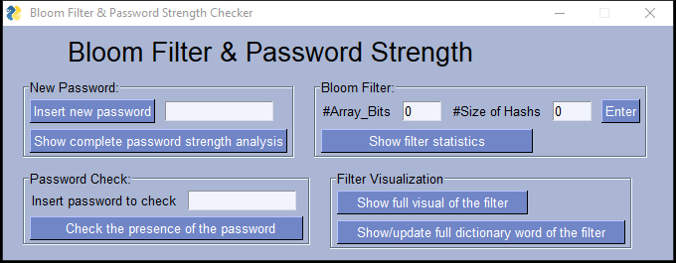

אם אתה בטוח מקלט אפשר בכל רגע להכניס קלט מחדש

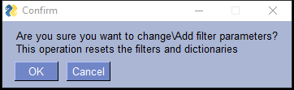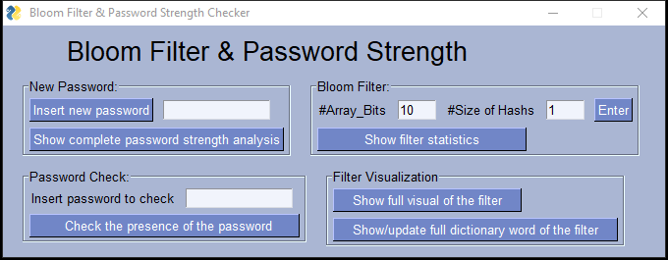

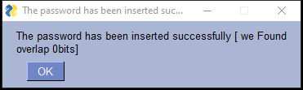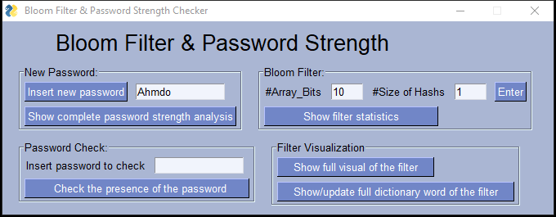אם מכנסים סיסמה אתה מקבל הודעה שזה הצליח או לא הצליח אם הצליח כמה יש לנו חפיות אם הכל אז נקבל הודעה נוספת ש false positive אם הסיסמה "מילה" קיימת אז נקבל הודעה שהיא קיימת ואין אפשרות להוסיף אותה .

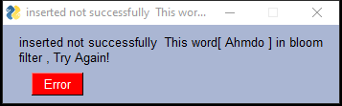

בדיקה חוזק סיסמה יש פירוט למעלה .

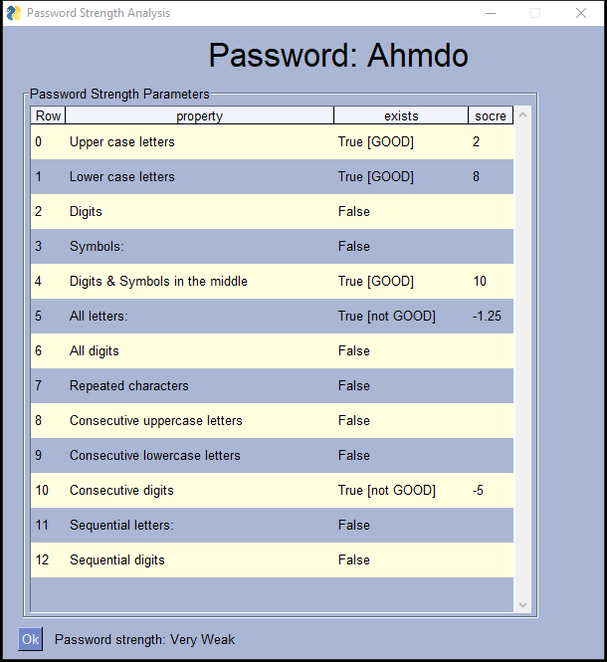The password does not uphold to the standards due to:
Password is too short.
Password contains no digits.
Password contains no special characters.
Password is all letters.
Password has sequential letters.


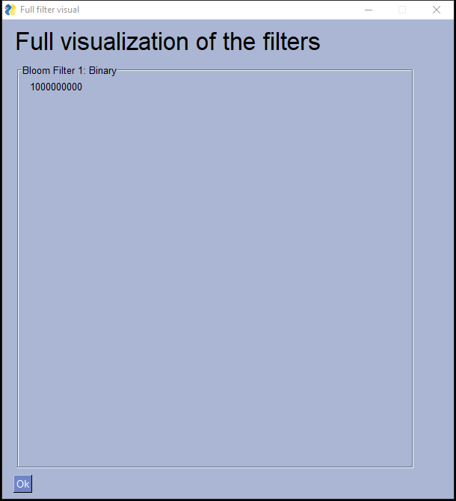

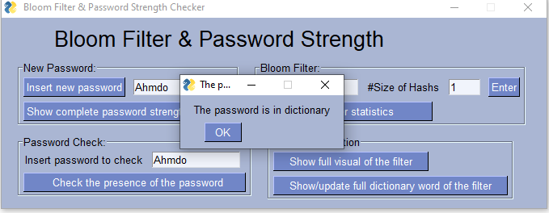בדיקה האם המילה קיימת או לא .

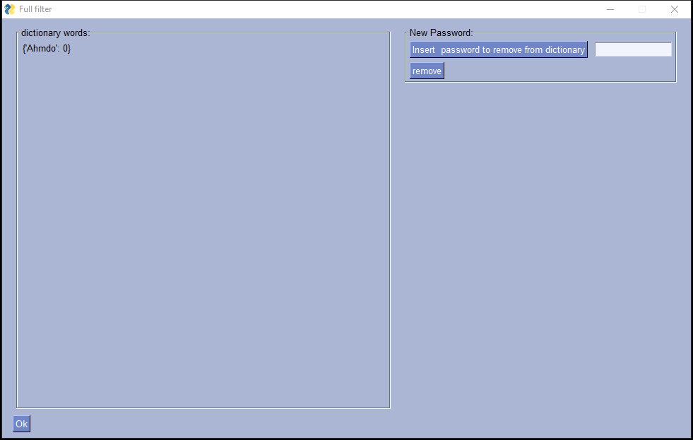לעדכן רשימה מילים אפשר רק למחוק ההוסיפה דרך העמוד הראשי.